Zwakbegaafde Brandon uren zoek
donderdag 20 jun 2013, 11:06 (Update: 20-06-13, 11:24)
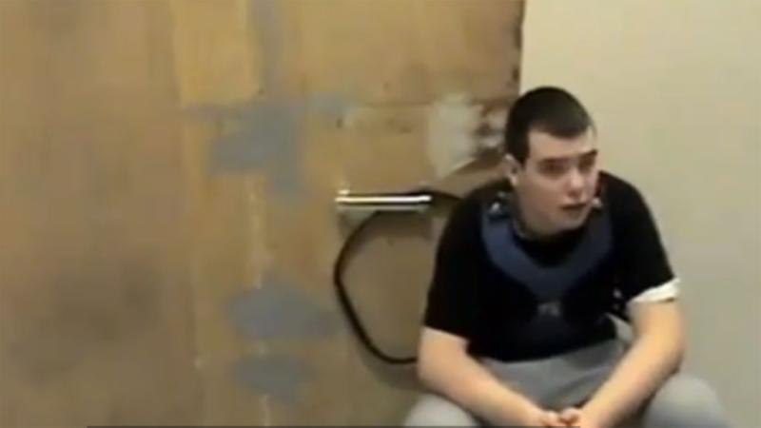
Brandon kwam in 2011 in het nieuwsYouTube / Uitgesproken

De politie is in Sliedrecht de hele nacht en ochtend op zoek geweest naar de verstandelijk gehandicapte Brandon. De 22-jarige man, die twee jaar geleden in het nieuws kwam dat hij in een zorginstelling geregeld werd vastgebonden, liep gisteravond weg uit de instelling waar hij nu zit. Aan het eind van de ochtend dook hij weer op.
Brandon verdween gisteren rond 22.00 uur. Bij een sportactiviteit was onenigheid ontstaan met een groepsgenoot, zegt Peter Mertens van de raad van bestuur van ASVZ De Merwebolder. Het opstootje leek gesust, maar laaide even later weer op, waarna Brandon wegrende.

Helikopter
Twee begeleiders gingen achter Brandon aan, maar hij bleek niet te achterhalen. Vannacht zocht de politie tevergeefs met onder meer een helikopter.
De Merwebolder maakte zich aanvankelijk zorgen. "We weten niet wat er is gebeurd", zei Mertens toen Brandon nog niet was gevonden. "Al kan het natuurlijk ook zo zijn dat hij gewoon op het terrein zit verstopt. Het is een goede verstopper, hij loopt wel eens vaker kwaad weg. Maar dan is hij binnen een kwartier weer terug."

Dordrecht
Brandon werd aan het eind van de ochtend gevonden. Hij bleek naar Dordrecht te zijn gefietst, waar hij zich vanochtend bij iemand meldde met de mededeling dat hij naar huis wilde. Volgens de politie is hij in goede gezondheid.
Brandon woont nu zo'n anderhalf jaar in De Merwebolder. Hij verhuisde nadat er opschudding was ontstaan over zijn behandeling in een instelling in Ermelo. In een uitzending van de EO verscheen Brandon in een tuigje, vastgebonden aan een lijn.

Opleving
Volgens Mertens is Brandon de afgelopen anderhalf jaar opgeleefd. Het incident van gisteravond komt voor hem dan ook als een verrassing. "Het gaat hier heel goed met Brandon."
http://nos.nl/artikel/520404-zwakbegaafde-brandon-uren-zoek.html

